Министерство образования, науки и молодёжной политики
Краснодарского края

Отчет о работе
краевой инновационной площадки (КИП-2016)
за 2017 год

Муниципальное дошкольное образовательное бюджетное учреждение
центр развития ребенка – детский сад № 28 г. Сочи
(полное наименование учреждения)

по теме: «Эффективная модель консультационного центра
на базе дошкольной образовательной организации»

Сочи
2018
I. Паспортная информация.
1. Юридическое название учреждения: Муниципальное дошкольное образовательное бюджетное учреждение центр развития ребенка - детский сад №28 г. Сочи.
2. Учредитель: управление по образованию и науке администрации города Сочи.
3. Юридический адрес: г. Сочи, ул. Ворошиловская, дом 5.
4. ФИО руководителя: Чуднецова Ирина Леонидовна.
5. Телефон, факс, e-mail: 8 (862) 267-29-03, dou28@edu.sochi.ru.
6. Сайт учреждения: dou28.sochi-schools.ru.
7. Ссылка на раздел на сайте, посвященный программе: dou28.sochi-schools.ru/sveden/konsultatsionnyj-tsentr/.
8. Официальный статус организации: краевая инновационная площадка, 2016.

II. Реализация инновационной программы.
1. Соответствие задачам федеральной и региональной образовательной политики.
Инновационная программа «Эффективная модель консультационного центра на базе дошкольной образовательной организации», далее – Программа, в полной мере соответствует актуальным тенденциям государственной политики Российской Федерации, Краснодарского края и муниципального образования города-курорта Сочи в области дошкольного образования и социальному заказу.
Программа отражает идеи и приоритеты, заложенные в нормативных актах федерального уровня, обеспечивая:
• соблюдение права ребенка жить и воспитываться в семье (Семейный кодекс РФ) и права родителей получать бесплатную методическую, психолого-педагогическую и иную помощь на базе образовательной организации (п. 3 ст. 64 ФЗ РФ от 29.12.2012 № 273-ФЗ «Об образовании в Российской Федерации»);
• «расширение форм и способов получения дошкольного образования» (Указ Президента РФ В.В. Путина от 07.05.2012 № 599 «О мерах по реализации государственной политики в области образования и науки»);
• поддержку семейного воспитания, которая включает: «…создание условий для просвещения и консультирования родителей по правовым, экономическим, медицинским, психолого-педагогическим и иным вопросам семейного воспитания» (Стратегия развития воспитания в Российской Федерации на период до 2025 года);
• создание условий по формированию в системе дошкольного образования равных возможностей для современного качественного образования и позитивной социализации детей (подпрограмма «Развитие дошкольного, общего и дополнительного образования детей» госпрограммы РФ «Развитие образования» на 2013 - 2020 годы) и пр.
Программа основана на имеющейся нормативно-правовой базе Краснодарского края и муниципального образования города-курорта Сочи в области дошкольного образования, в состав которой, в том числе, входят:
• Государственная программа Краснодарского края «Развитие образования»;
• Письмо министерства образования, науки и молодежной политики Краснодарского края от 19.05.2016 года № 47-8392/16-11 «Об открытии консультационных центров»;
• Приказ управления по образованию и науке администрации г. Сочи от 03.02.2016 № 116 «Об открытии консультационных центров (пунктов) по взаимодействию муниципального дошкольного образовательного учреждения и родительской общественности» и др.
Программа учитывает стратегические векторы развития дошкольного образования Краснодарского края в части доступности, открытости и качества образования, совершенствования и развития отрасли (IX форум работников дошкольного образования Кубани, г. Геленджик, 2015 г.); а также существующий социальный заказ.
Деятельность педагогического коллектива в рамках реализации Программы направлена на максимальное удовлетворение актуальных потребностей детей дошкольного возраста и их родителей путем создания на основе передового педагогического опыта и научного подхода эффективной модели консультационного центра на базе ДОО, оперативно и адресно реагирующей на меняющиеся потребности микро- и макросоциума. Что позволит повысить качество предоставляемых образовательных услуг в соответствии с требованиями Федерального государственного образовательного стандарта дошкольного образования и «Стратегии социально-экономического развития Краснодарского края до 2020 года» от 29.04.2008 № 1465-КЗ.

2. Задачи отчетного периода*.
Наименование задач | Ожидаемые результаты
Организационно-управленческие | Создание материально-технической базы консультационного центра и утверждение годового плана работы, графика работы специалистов; составление и распространение рекламных материалов; изменение штатного расписания и устава; формирование списка клиентов; обеспечение участия клиентов в массовых мероприятиях, пользовании дополнительными платными услугами (по желанию)
Научно-методические | Создание методического и дидактического банка по сопровождению семей, подбор методик для экспресс-диагностики
Психолого-педагогические | Организация индивидуального приема специалистов; проведение игровых сеансов, консультаций, обучающих/развивающих занятий; анкетирование родителей; проведение дней открытых дверей, создание индивидуальных образовательных маршрутов и т.д.
Просветительско-пропагандистские | Подготовка информационных материалов для родителей; заключение договоров о сотрудничестве и пр.
*Задачи отчетного периода сформулированы на основе плана инновационной деятельности на текущий год. Запланированные задачи выполнены в срок.

3. Содержание инновационной деятельности за отчетный период
Коллектив детского сада уже имел опыт успешной инновационной деятельности в прошлом. Так, по результатам реализации одного из инновационных проектов сад получил статус центра развития ребенка. Затем по ряду причин на какое-то время инновационная деятельность прекратилась и была возобновлена лишь в 2015-2016 учебном году. Приказом заведующей создана рабочая группа по инновационной деятельности, в состав которой вошли: заместитель заведующей по ВМР, старший воспитатель, педагоги-психологи, воспитатели. Состоялось несколько заседаний группы, результаты обсуждений были использованы при создании инновационной программы «Создание эффективной модели консультационного центра на базе дошкольной образовательной организации».
Летом 2016 года программа вошла в число победителей сначала муниципального, затем краевого этапа конкурса среди дошкольных образовательных организаций, внедряющих инновационные образовательные программы. Детский сад стал обладателем гранта губернатора Краснодарского края в размере 700 тысяч рублей, 13 декабря саду присвоен статус краевой инновационной площадки.
В 2016 – 2017 учебном году инновационная деятельность перешла в область практики. Реализованы следующие шаги:
- апробация краудфандинга (народного финансирования), инновационного механизма привлечения финансовых средств, успешно проведена, краудфандинговый проект завершен (собрано 150050 рублей, с учетом комиссии сервиса детский сад получил 127 542.5 руб., средства направлены на создание теневого навеса для клиентов консультационного центра);
- средства гранта полностью освоены, сформирована игровая зона консультационного центра;
- работа психолого-педагогической службы в рамках деятельности консультационного центра организована;
Кроме того, информация о создании консультационного центра донесена до потенциальных потребителей услуги с помощью тематических публикаций (в дополнение к двум публикациям в сборниках материалов конференций опубликованы посты на городском блогохостинге privetsochi.ru, создан и размещен у входа в сад баннер консультационного центра; подготовлен пакет документов консультационного центра.
Что касается непосредственно деятельности консультационного центра, то на данный момент:
- открыта игровая зона в холле основного здания детского сада (03.02.2017), в которой регулярно проводятся игровые сеансы;
- создана подборка психодиагностических методик для диагностики детей – клиентов консультационного центра,
- подобрана и реализована программа тренингов по гармонизации детско-родительских отношений;
- создан и успешно функционирует чат для родителей в WhatsApp;
- анкетирование родителей производится по мере зачисления детей в состав группы консультационного центра;
- педагоги-психологи готовы к сопровождению детей с помощью индивидуального образовательного маршрута (запроса от родителей пока нет).
К работе КЦ привлечено 2 педагога-психолога, 1 воспитатель, 1 младший воспитатель, медицинская сестра.

4. Инновационность
Инновационный характер Программы обеспечивают:
- Отсутствие в отечественной научно-педагогической литературе аналогов предпринимаемого обобщения опыта работы дошкольных образовательных организаций по созданию консультационных пунктов (центров), анализа форм и оценки эффективности их работы, теоретически обоснованных моделей консультационных центров, учитывающих передовой педагогический опыт, специфику микрорайона, муниципалитета и региона, ориентированных на максимальное удовлетворение меняющихся потребностей микросоциума.
- Уникальность созданной в ходе реализации Программы эвристической модели консультационного центра, представляющей новое, целостное сочетание нескольких вариативных форм дошкольного образования (консультационный центр, лекотека, центр игровой поддержки ребенка).
Программа предусматривает апробацию инновационного для образовательных организаций Краснодарского края механизма привлечения финансовых средств с помощью коллективного финансирования (краудфандинга) с последующим подробным описанием и рекомендациями на основе практического опыта; оформление документальных результатов деятельности по оказанию адресной индивидуальной помощи, формулировку предложений по оптимизации процессов создания и функционирования консультационных центров, создание авторской программы работы консультационного центра и прочее.
Таким образом, Программа представляет собой инновационный опыт современного дошкольного образования, обладает инновационностью (оригинальностью), основанной на системе своеобразного сочетания, комбинации известного и нового, модификации, обеспечивающей теоретическую и практическую новизну.
5. Измерение и оценка качества инновации
Основные критерии эффективности инновационной деятельности:
- удовлетворенность родителей (законных представителей) детей дошкольного возраста, экспертов, представителей педагогического коллектива количеством и качеством услуг консультационного центра;
- доля семей воспитанников, охваченных услугами консультационного центра;
- объем привлеченных средств для обеспечения деятельности консультационного центра;
- увеличение количества социальных партнеров;
- положительная динамика числа мероприятий по взаимодействию детского сада и семьи;
- динамика укрепления положительного образа дошкольной образовательной организации в глазах родителей.
Также используются количественные показатели – охват родителей (законных представителей) детей дошкольного возраста услугами консультационного центра в количестве семей, количество обращений в консультационный центр и количество авторских методических разработок, конспектов мероприятий, консультаций, форм бланков – в штуках и прочее, в сравнении с состоянием на начальном этапе реализации программы.
Рефлексия в отчетном периоде осуществлялась путем промежуточных обобщений опыта на открытых мероприятиях различного уровня, на заседаниях группы по инновационной деятельности.
Качество инновации: статистические данные
Удовлетворенность родителей (законных представителей) детей дошкольного возраста количеством и качеством услуг консультационного центра составила - 100 %, представителей педагогического коллектива – 100 %. Опрос экспертов в отчетном периоде предусмотрен не был.
Доля семей воспитанников, охваченных услугами консультационного центра, - 5 % .
Объем привлеченных средств для обеспечения деятельности консультационного центра – 827542.5 руб.
Охват родителей (законных представителей) детей дошкольного возраста услугами консультационного центра - 25 детей. Проведено более 40 игровых сеансов с общей посещаемостью более 200 деточасов, 5 тренингов по гармонизации детско-родительских отношений с посещаемостью 21 человекочас.
Стоит отметить, что все целевые ориентиры в отчетном периоде достигнуты, а ряд ориентиров существенно перевыполнен: удовлетворенность родителей и педагогов составила 100% вместо 75%, объем привлеченных средств - свыше 800 тысяч рублей (по плану – не менее 300 тысяч), рост числа социальных партнеров - 200% вместо 30% по плану.

6. Результативность
Благодаря реализации запланированных мероприятий удалось разработать следующие инновационные продукты:
- описание опыта апробации инновационного механизма привлечения финансовых средств путем коллективного финансирования (краудфандинга);
- алгоритм создания консультационного центра.
Кроме того, в отчетном периоде происходит накопление правок в эвристическую модель консультационного центра, создана подборка психодиагностических методик для проведения диагностики детей, создан банк конспектов игровых сеансов, сформулирован комментарий о роли психолого-педагогической службы в организации деятельности консультационного центра.
Разработанные инновационные продукты соответствуют плану инновационной деятельности и обладают востребованностью на уровне региона.

7. Организация сетевого взаимодействия
В текущем году положено начало реализации процесса сетевого взаимодействия. Заключены договоры о сотрудничестве с благополучателями (дошкольные образовательные организации города №№ 63, 84, 127) и партнерами (СГУ, ЦПДК г. Сочи, МБУ г. Сочи «ФСЦ для людей с ограниченными воможностями здоровья»).
Консультирование благополучателей и взаимодействие с партнерами выполнено в рамках проведения открытых мероприятий (см. содержание инновационной деятельности, диссеминация опыта).

8. Апробация и диссеминация результатов деятельности КИП
Результаты теоретических изысканий и первый практический опыт в тесном сотрудничестве с отделом сопровождения инновационных проектов управления по образованию и науке администрации города Сочи обобщен на выступлениях в двух внешних мероприятиях (на базе гимназии № 1 и детского сада № 79), двух мероприятиях муниципального и одном – зонального уровня, проведенных в нашем детском саду:
- панорамная дискуссия «Инновационная деятельность образовательных организаций – ресурс развития системы образования г. Сочи» на базе гимназии № 1 (08.09.2016);
- открытое мероприятие в рамках работы краевой инновационной площадки «Эффективная модель консультационного центра в дошкольной образовательной организации» на базе нашего детского сада (19.12.2016) – 38 чел. из 32 ДОО;
- научно-практический семинар «Качество дошкольного образования в условиях реализации ФГОС ДО» на базе МДОУ детский сад № 79 (03.02.2017);
- научно-практический семинар «Организационно-методические условия создания и функционирования консультационного центра на базе дошкольной образовательной организации» на базе нашего детского сада (02.03.2016) – 5 чел. из 5 ДОО;
- зональный методический семинар «Консультационный центр в дошкольной образовательной организации» (30.05.2017) – 19 чел. из 15 ДОО и представители партнеров (ЦПДК, ФСЦ).
Также посещен семинар на базе ГБОУ ИРО КК по теме «Стратегии и инновации в управлении образовательными организациями».

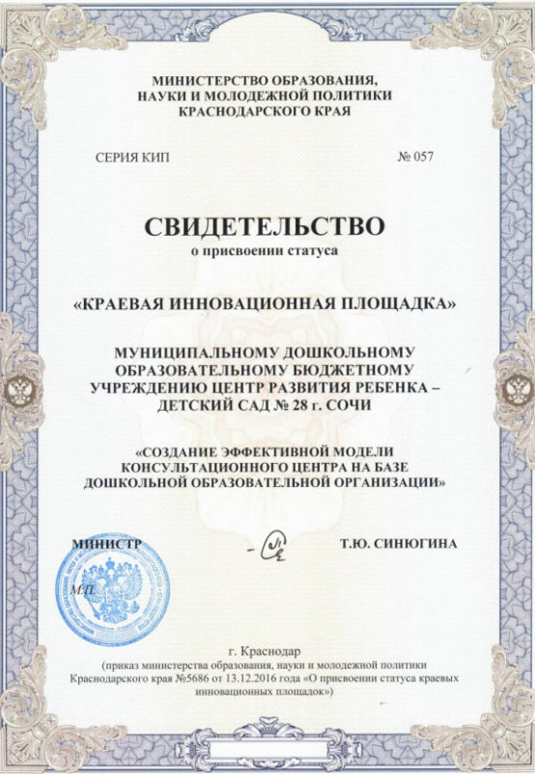
9. Фотоотчет и сопроводительный текст об основных мероприятиях и полученных результатах в рамках реализации инновационной программы.

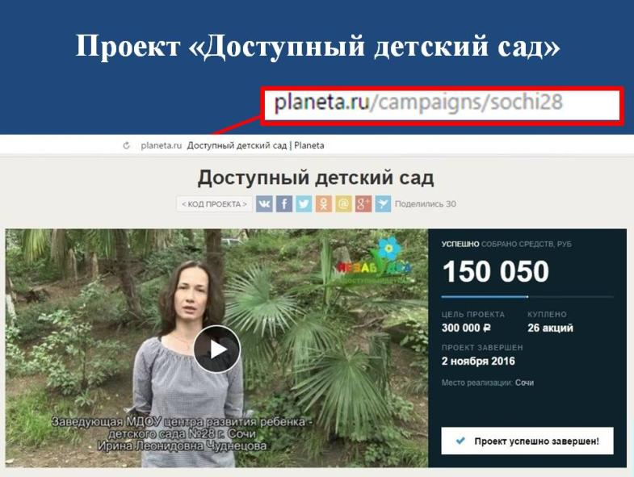
Свидетельство о присвоении статуса КИП, скриншот крауд-проекта

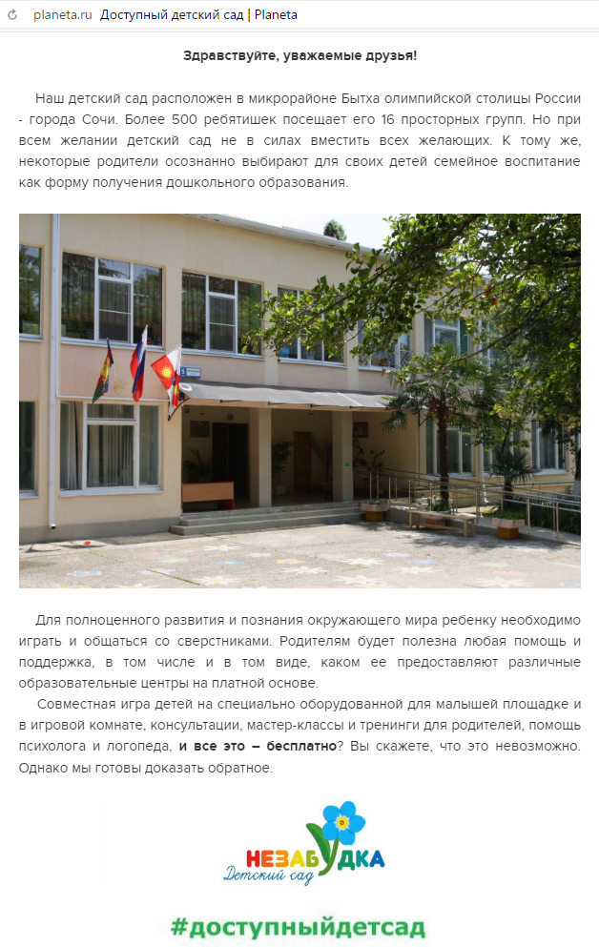
Скриншот крауд-проекта

Скриншот крауд-проекта (продолжение)
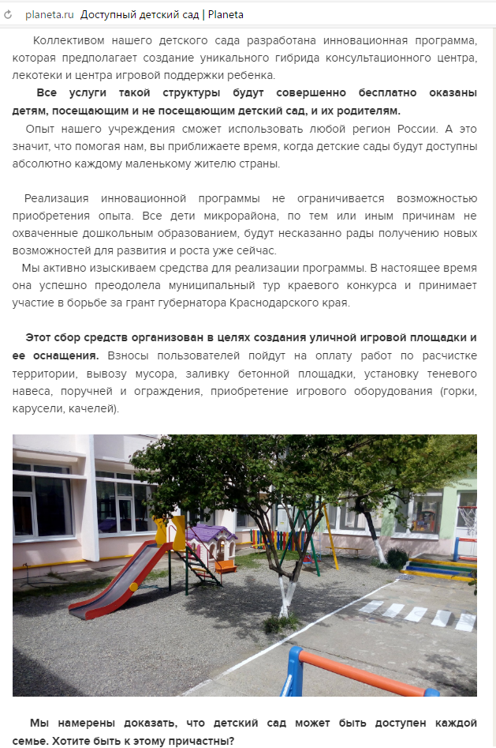

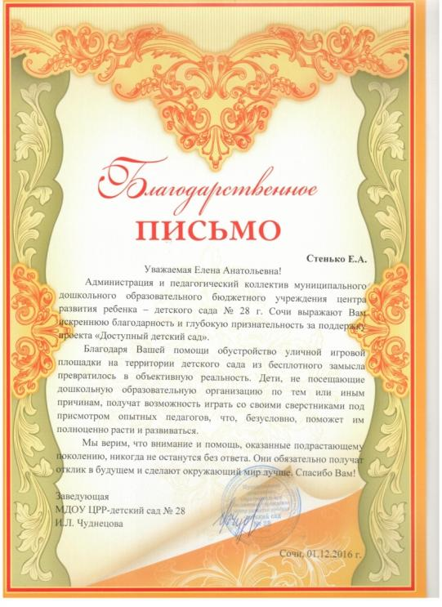
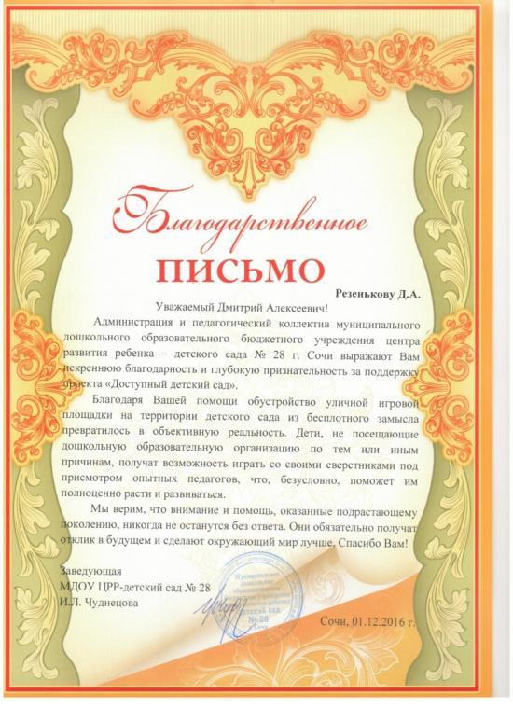

Благодарственные письма и благодарности акционерам крауд-проекта
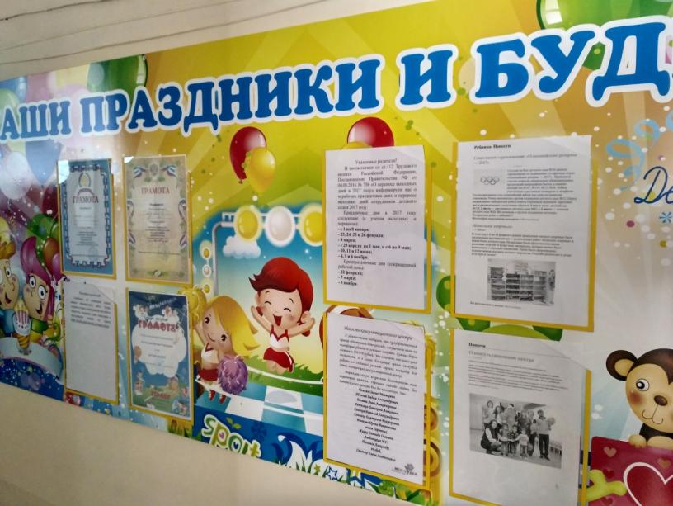

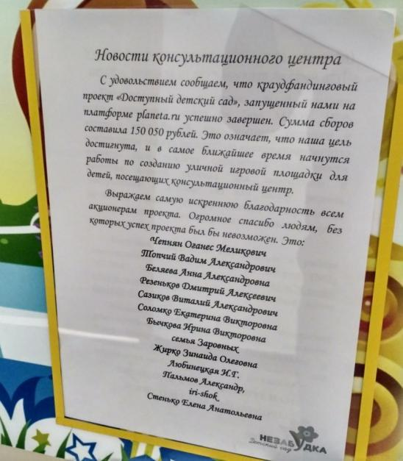

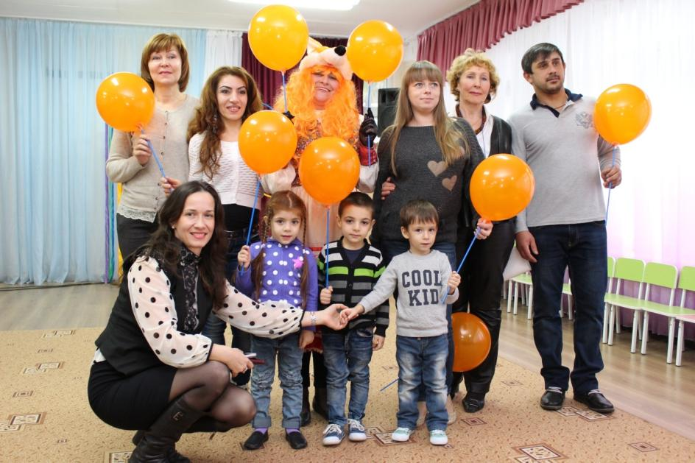

Открытие игровой зоны консультационного центра

Игровой сеанс в консультационном центре

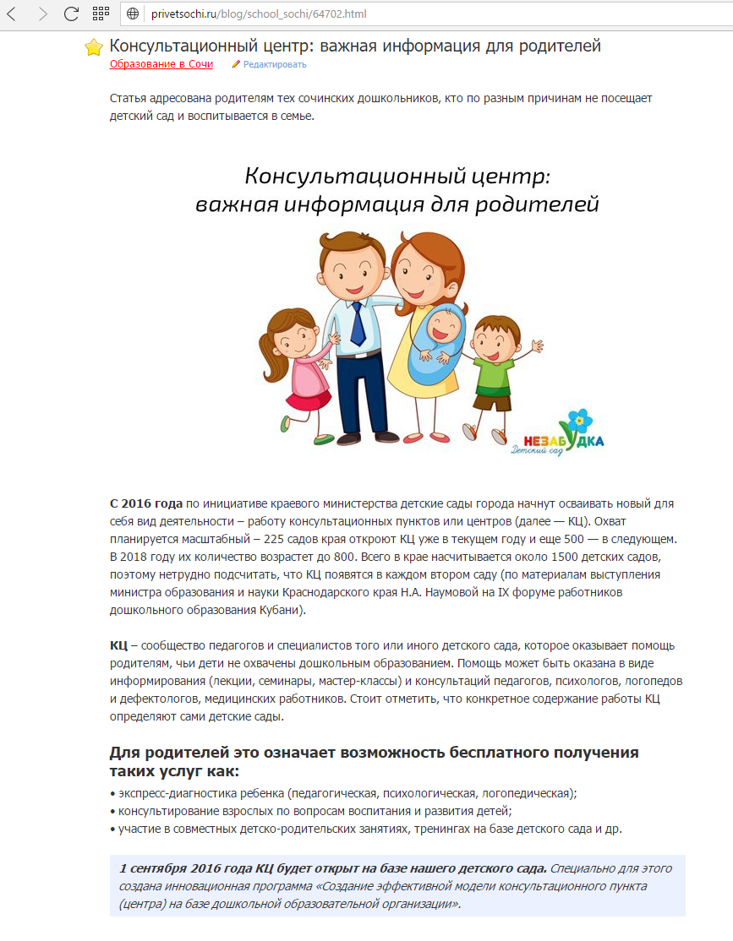

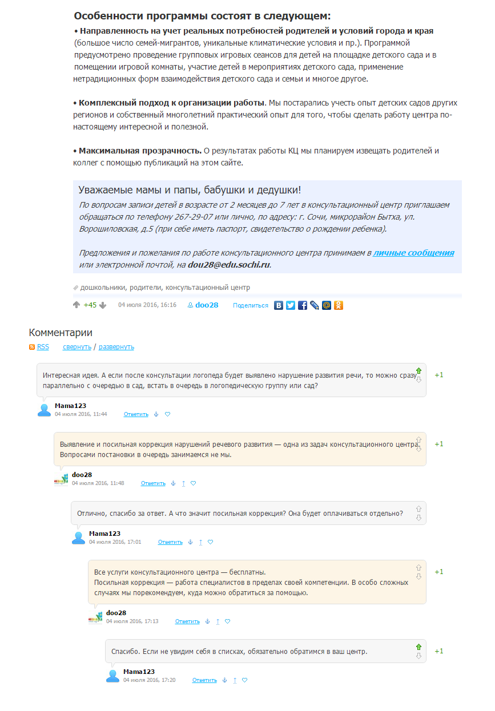

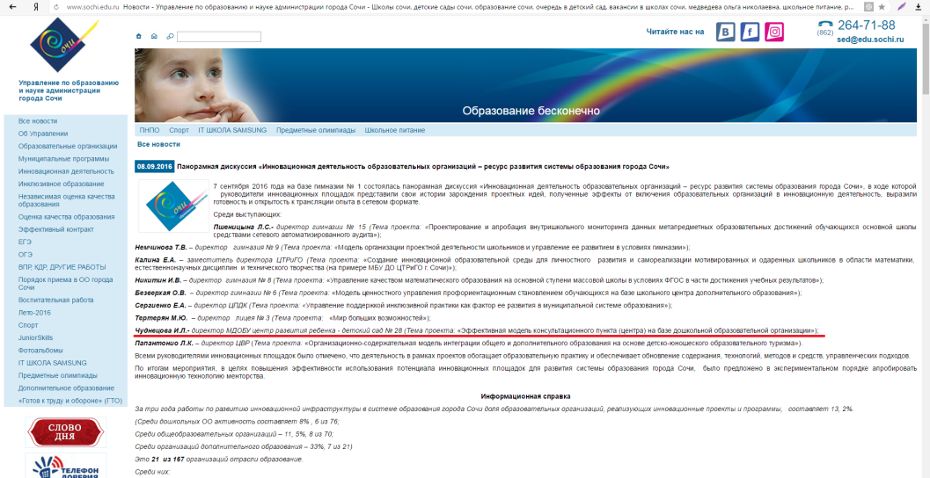

Скриншоты пост-релизов о мероприятиях на сайте УОН г. Сочи (панорамная дискуссия от 08.09.2016 г., представление опыта работы от 19.12.2016 г.)
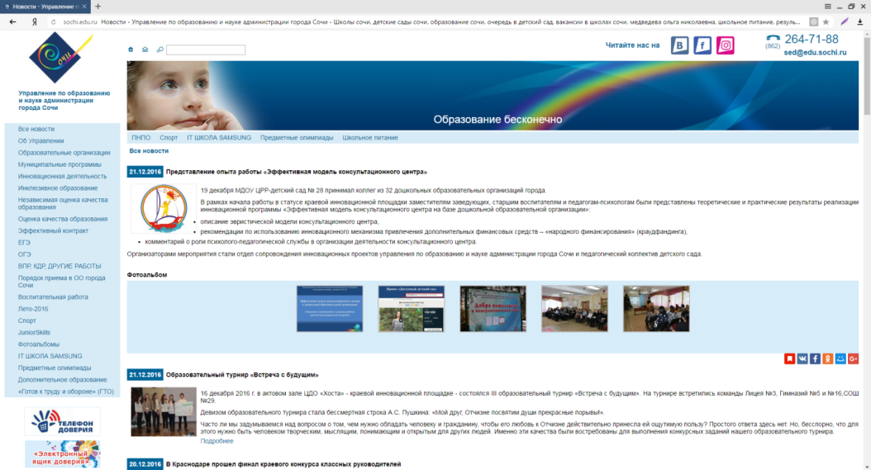

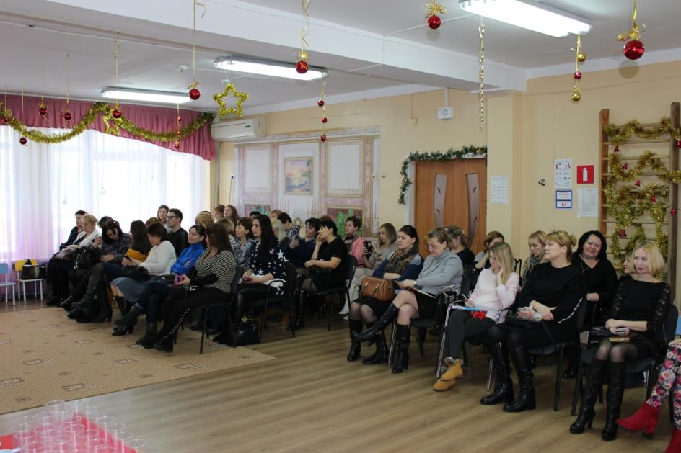

Открытое мероприятие «Эффективная модель консультационного центра
в дошкольной образовательной организации», 19.12.2016 г.

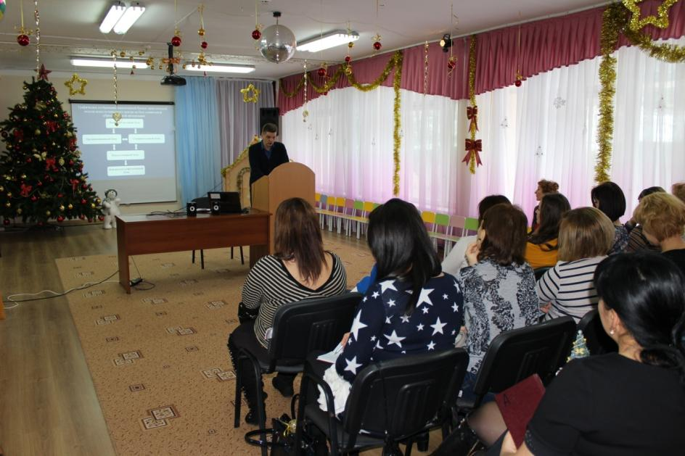

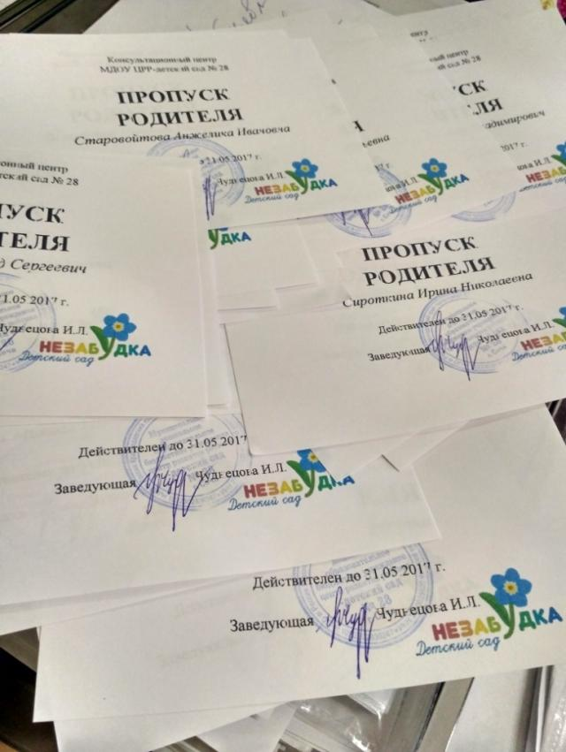

Пропуски для клиентов консультационного центра,
скриншот чата в WhatsApp
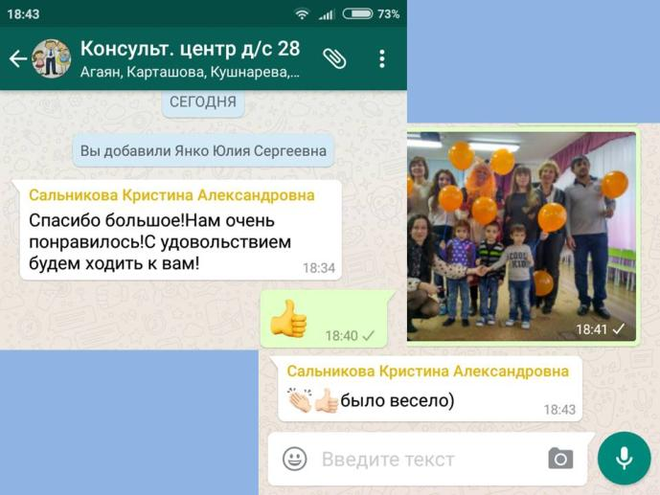

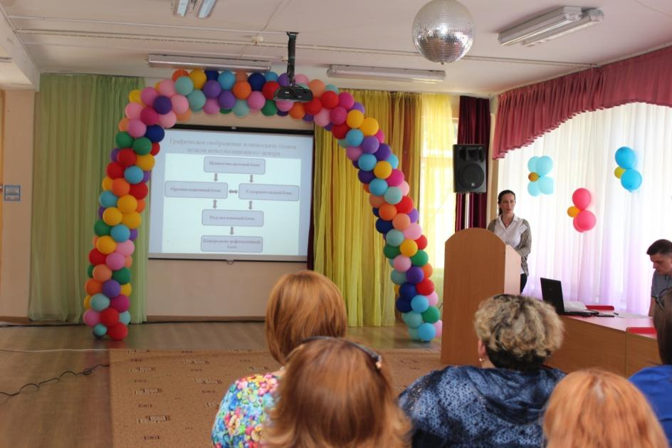

Зональный методический семинар «Консультационный центр в ДОО», 30.05.2017 г.
